Una base de confianza

Los bancos centrales deben aprovechar la magia técnica de las criptomonedas para permitir un rico ecosistema monetario
Cuando las personas o empresas realizan un pago, están confiando en dos cosas: el dinero en sí y el sistema de pago que ejecuta la transacción. Aunque a menudo se dan por sentados, estos dos elementos son una base crucial de cualquier economía. Cada día, miles de millones de veces, los hogares y las empresas confían en este sistema y en las instituciones que lo sustentan.
La innovación digital está alterando tanto el dinero como los pagos. Las criptomonedas y las finanzas descentralizadas (DeFi) se basan en la premisa de la descentralización, con el objetivo de reemplazar a los intermediarios financieros tradicionales (banqueros, corredores, custodios) con soluciones tecnológicas. El notable aumento de las criptomonedas ha capturado la imaginación popular y ofrece una visión de nuevas capacidades técnicas. Estos incluyen la capacidad de programar pagos (programabilidad), combinar diferentes operaciones en una transacción (componibilidad) y generar una representación digital de dinero y activos (tokenización).
Sin embargo, los desarrollos recientes han subrayado el fracaso de las criptomonedas para cumplir con los requisitos de un sistema monetario que sirve plenamente a la sociedad. Sus deficiencias no son solo errores sino fallas estructurales. Es por eso que argumentamos que el sistema monetario del futuro debe aprovechar las nuevas capacidades técnicas demostradas por la criptografía, pero basarse en el fideicomiso que proporcionan los bancos centrales (BIS 2022).
En otras palabras, cualquier transacción legítima que se pueda llevar a cabo con criptomonedas se puede lograr mejor con dinero del banco central. Las monedas digitales del banco central (CBDC) y otras infraestructuras públicas pueden apuntalar un ecosistema monetario rico y diverso que respalde la innovación en el interés público.
Fallas estructurales de Crypto
Comencemos por ver los requisitos de un sistema monetario que pueda servir plenamente a la sociedad. Debe ser seguro y estable, con participantes (públicos y privados) que rindan cuentas al público. Debe ser eficiente e inclusivo. Los usuarios deben tener control sobre sus datos, y se debe prevenir el fraude y el abuso. El sistema también debe adaptarse a las demandas cambiantes. Y debe estar abierto a través de las fronteras, para apoyar la integración económica internacional. El sistema monetario actual es generalmente seguro y estable, pero hay margen de mejora en muchas áreas.
Cualquier transacción legítima que se pueda llevar a cabo con criptomonedas se puede
lograr mejor con dinero del banco central.
Las criptomonedas y DeFi tienen como objetivo replicar el dinero, los pagos y una gama de servicios financieros. Se basan en la tecnología de contabilidad distribuida sin permiso, como blockchain. Esta tecnología permite funciones técnicas que pueden adaptarse a las nuevas demandas a medida que surgen, así como la apertura a través de las fronteras. Sin embargo, la criptografía sufre de graves fallas estructurales que le impiden servir como una base sólida para el sistema monetario.
Primero, la criptografía carece de un anclaje nominal sólido. El sistema se basa en criptomonedas volátiles y las llamadas monedas estables que buscan tal ancla manteniendo un valor fijo para una moneda soberana, como el dólar estadounidense. Pero las criptomonedas no son monedas, y las monedas estables no son estables. Esto fue subrayado por la implosión de TerraUSD en mayo de 2022 y las persistentes dudas sobre los activos reales que respaldan a la moneda estable más grande, Tether. En otras palabras, las monedas estables buscan "pedir prestada" credibilidad al dinero real emitido por los bancos centrales. Esto demuestra que si el dinero del banco central no existiera, sería necesario inventarlo.
En segundo lugar, la criptografía induce la fragmentación. El dinero es una convención social, caracterizada por los efectos de red: cuantas más personas usan un tipo determinado de dinero, más atractivo se vuelve para los demás. Estos efectos de red están anclados en una institución de confianza, el banco central, que garantiza la estabilidad de la moneda, así como la seguridad y la finalidad (liquidación e irreversibilidad) de las transacciones.
La naturaleza descentralizada de Crypto significa que se basa en incentivos a validadores anónimos para confirmar transacciones, en forma de tarifas y alquileres. Esto causa congestión y evita la escalabilidad. Por ejemplo, cuando la red Ethereum (una cadena de bloques ampliamente utilizada para aplicaciones DeFi) se acerca a su límite de transacción, las tarifas aumentan exponencialmente. Como resultado, en los últimos dos años, los usuarios se han trasladado a otras cadenas de bloques, lo que resulta en una creciente fragmentación del panorama DeFi (ver Gráfico 1). Esta característica inherente impide el uso generalizado (Boissay y otros 2022).
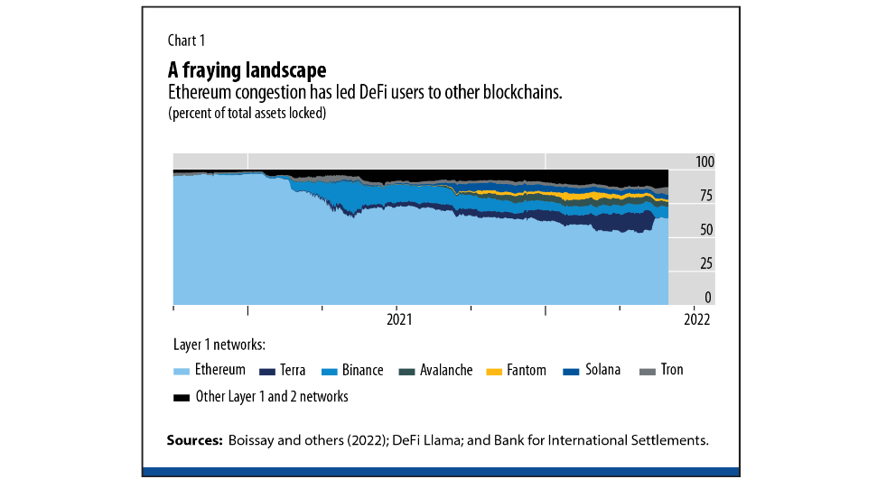
Debido a estos defectos, la criptografía no es estable ni eficiente. Es un sector en gran parte no regulado, y sus participantes no son responsables ante la sociedad. El fraude, el robo y las estafas frecuentes han planteado serias preocupaciones sobre la integridad del mercado.
Crypto nos ha introducido en las posibilidades de innovación. Sin embargo, sus elementos más útiles deben ser puestos en una base más sólida. Al adoptar nuevas capacidades técnicas, pero basándose en un núcleo de confianza, el dinero del banco central puede proporcionar la base para un ecosistema monetario rico y diverso que es escalable y diseñado teniendo en cuenta el interés público.
Los árboles y el bosque
Los bancos centrales están en una posición única para proporcionar este núcleo de confianza, dados los roles clave que desempeñan en el sistema monetario. El primero es su papel como emisores de moneda soberana. En segundo lugar, su deber es proporcionar los medios para la finalidad última de los pagos. Los bancos centrales también son responsables del buen funcionamiento de los sistemas de pago y de salvaguardar su integridad mediante la regulación y supervisión de los servicios privados.
Si el sistema monetario es un árbol, el banco central es su tronco sólido. Las sucursales son bancos y otros proveedores privados que compiten para ofrecer servicios a hogares y empresas. Los bienes públicos del banco central apoyarán servicios innovadores para respaldar la economía digital. El sistema tiene sus raíces en la liquidación en el balance del banco central.
Alejándonos, podemos ver el sistema monetario global como un bosque saludable (ver Gráfico 2). En las copas de los árboles, las ramas se unen y permiten la integración económica a través de las fronteras.
¿Cómo se puede lograr esta visión? Tomará nueva infraestructura pública a nivel mayorista, minorista y transfronterizo.

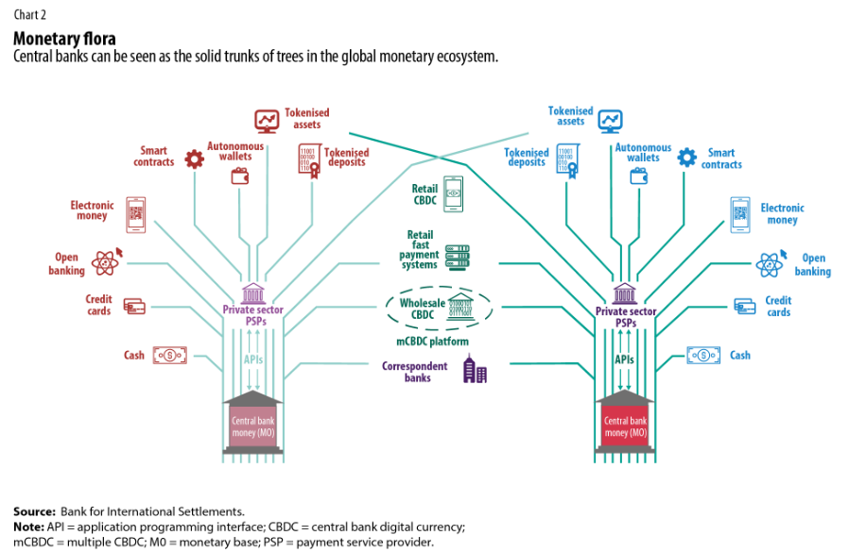
En primer lugar, las CBDC al por mayor, una representación superior del dinero del banco central para uso exclusivo de los bancos y otras instituciones de confianza, pueden ofrecer nuevas capacidades técnicas. Estos incluyen la programabilidad, la componibilidad y la tokenización mencionadas anteriormente. Las CBDC al por mayor podrían desbloquear una innovación significativa que beneficie a los usuarios finales. Por ejemplo, el comprador y el vendedor de una casa podrían acordar por adelantado que el pago tokenizado y la transferencia de título tokenizada deben ser simultáneos. En el fondo, las CBDC al por mayor liquidarían estas transferencias como una sola transacción. El trabajo práctico de los bancos centrales está mostrando esta y muchas otras aplicaciones (ver "Dar sentido a las criptomonedas" en este número de F&D).
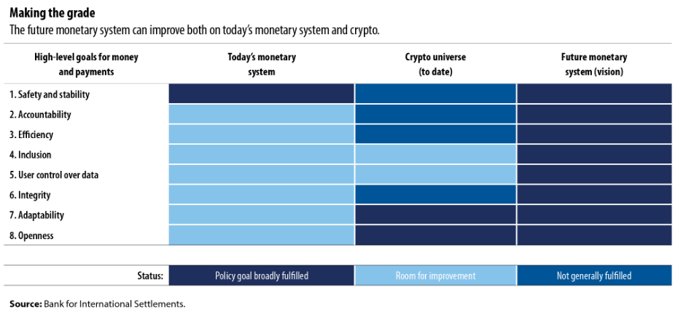
En segundo lugar, a nivel minorista, las CBDC tienen un gran potencial, junto con sus primos hermanos, los sistemas de pago rápido. Las CBDC minoristas funcionarían como efectivo digital disponible para hogares y empresas, con servicios proporcionados por empresas privadas. Los sistemas de pago rápido minorista operados por el banco central son similares a las CBDC minoristas en el sentido de que proporcionan esta plataforma común al tiempo que garantizan que los servicios estén completamente conectados. Ambos prometen reducir los costos de pago y permitir la inclusión financiera. El sistema Pix de Brasil fue adoptado por dos tercios de los adultos brasileños en solo un año. Los comerciantes pagan una tarifa de solo el 0.2 por ciento del valor de una transacción en promedio, una décima parte del costo de un pago con tarjeta de crédito. Muchos bancos centrales están trabajando actualmente en diseños inclusivos para CBDC minoristas para servir mejor a los no bancarizados (Carstens y Queen Máxima 2022).
En conclusión, a nivel mundial, los bancos centrales pueden vincular sus CBDC al por mayor para permitir que los bancos y los proveedores de pagos realicen transacciones directamente en dinero del banco central de múltiples monedas. Esto es posible gracias a la llamada tecnología de contabilidad distribuida autorizada, restringida a partes de confianza. El trabajo del Centro de Innovación del Banco de Pagos Internacionales con 10 bancos centrales muestra que tales acuerdos pueden ofrecer pagos transfronterizos más rápidos, baratos y transparentes (Bech y otros 2022). Esto puede ayudar a los migrantes a pagar menos por sus remesas, permitir un mayor comercio electrónico transfronterizo y apoyar las complejas cadenas de valor globales.
Las tecnologías digitales prometen un futuro brillante para el sistema monetario. Al adoptar el núcleo de confianza proporcionado por el dinero del banco central, el sector privado puede adoptar las mejores nuevas tecnologías para fomentar un ecosistema monetario rico y diverso. Por encima de todo, las necesidades de los usuarios deben estar a la vanguardia de la innovación privada, al igual que el interés público debe ser el lodestar para los bancos centrales.
AGUSTÍN CARSTENS es gerente general del Banco de Pagos Internacionales.
JON FROST es jefe de economía para las Américas en el Banco de Pagos Internacionales.
HYUN SONG SHIN es el asesor económico y jefe de investigación del Banco de Pagos Internacionales.
Las opiniones expresadas en artículos y otros materiales son las de los autores; no reflejan necesariamente la política del FMI.
Referencias:
Banco de Pagos Internacionales (BPI). 2022. "El futuro sistema monetario". Capítulo 3 del Informe Económico Anual. Basilea.
Bech, M., C. Boar, D. Eidan, P. Haene, H. Holden y W. Toh. 2022. "Uso de CBDC a través de las fronteras: lecciones de experimentos prácticos". BIS Innovation Hub, Banco de Pagos Internacionales, Basilea.
Boissay, F., G. Cornelli, S. Doerr y J. Frost. 2022. "Escalabilidad de Blockchain y la fragmentación de Crypto". Boletín 56 del BIS (junio).
Carstens, A., y S. M. la Reina Máxima de los Países Bajos. 2022. "CBDCs para el pueblo". Project Syndicate, 18 de abril.

